COUPE DES PROVINCES 2022
L'équipe LMB a décroché la place sur le podium en se qualifiant VICE CHAMPION DE FRANCE à FRIVILLE ESCARBOTIN, ce WE du 24 au 26 juin 2022.
UN GRAND BRAVO à notre équipe composée de Huu Tuoi CAO (Libre R1), Jean-Marc CHARBIT (Libre R2), Félix DE LOOSE (Bande R1) et Patrick HAZE (3 Bandes R1).
La saison sportive LMB 2021-2022 se termine de belle manière.
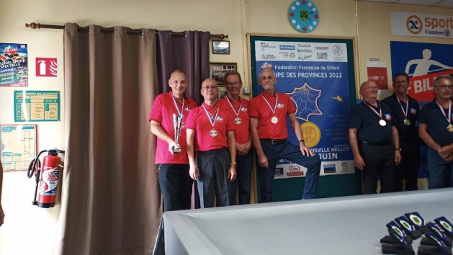

L'équipe de Roquebrune remporte le Championnat de France JDS D4
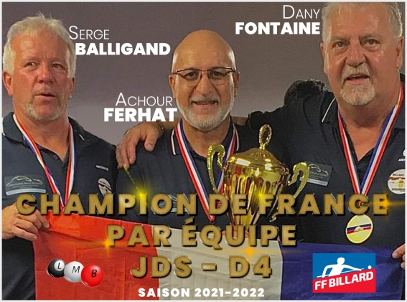BRAVO à l'équipe de Roquebrune, composée de Dany FONTAINE, Achour FERHAT et Serge BALLIGAND,
qui a remporté le titre de Champion de France ce dimanche 12 juin 2022.
Bravo aussi à toutes celles et ceux qui sont venus aider à accueillir
les cinq autres équipes venues se confronter dès le samedi 11 juin, organiser, arbitrer et encourager l'équipe de Roquebrune.

BRAVO CEDRIC ZOPPI et JEAN FRANCOIS PELOUIN !!!
Un GRAND BRAVO à notre Master méridional, Cédric Zoppi, sorti vainqueur du TN3 71/2 de St Pierre Des Corps, un bel encouragement pour le championnat de France de Ronchin du 24 Avril.
Allez Cédric !
Le Bureau de la Ligue avec l'ETR
------------------------------------------------------------------------------------------------------------------------
Et bien l'encouragement a payé : Cédric ZOPPI a gagné la première place du podium au Championnat de France Masters de Ronchin au Cadre 47/2, avec 38,54 de moyenne générale.
GRAND BRAVO bien mérité.
Le Bureau de la Ligue
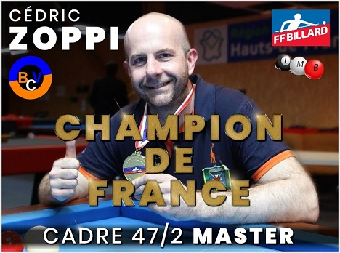
Un GRAND BRAVO aussi à Jean François PELOUIN :
Au Championnat de France à la Bande N1, qui s'est déroulé ce WE des 22 au 24 avril à Lyon,
Jean François a gagné la première place du podium, avec 4,22 de moyenne générale.
Le Bureau de la Ligue
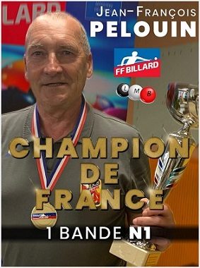

BRAVO A PASCAL GERARD, DANY FONTAINE ET ACHOUR FERHAT
Un GRAND BRAVO à Pascal GERARD, Dany FONTAINE et Achour FERHAT qui ont disputé leur championnat de France à la Libre, ces 6 au 8 mai 2022.
Au terme de ces trois jours de compétitions, Pascal GERARD s'incline en demi-finale contre le vainqueur de cette compétition, et termine troisième de la compétition. Avec 20,63 de moyenne générale - 50 de moyenne particulière (sa meilleure moyenne sur une partie) - 206 pts de série.
Une fois de plus, félicitons Pascal pour cette performance, et pour ses performances. En effet, 4 podiums sur les 4 dernières compétitions de France (trois fois 2eme et une fois 3eme). Nous pouvons amplement souligner et féliciter Pascal pour cette régularité durant ces 4 dernières finales de France.
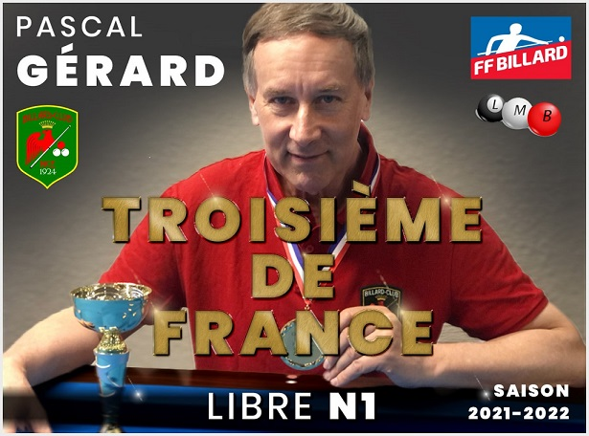
Dany a pris la deuxième place du podium du championnat de France Libre N3, avec 11,15 de moyenne générale.
Achour a terminé cinquième de ce championnat Libre N3 avec 9,67 de moyenne générale.
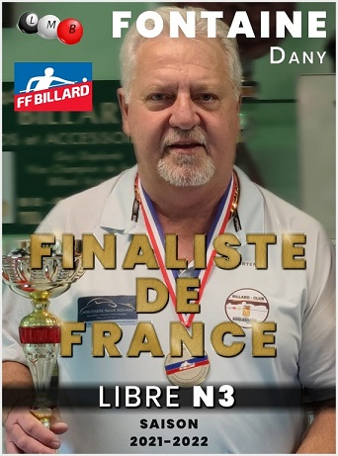
Le Bureau de la Ligue

